**Демоверсия**

**Промежуточная аттестация по технологии**

**5 класс**

**Пояснительная записка**

Промежуточная аттестация по технологии проводится в форме интегрированной работы в целях определения степени освоения учащимися учебного материала по изобразительному искусству в рамках освоения образовательной программы основного общего образования.

Задания ориентированы на проверку усвоения учебного материала по разделам: «Современные материальные, информационные и гуманитарные технологии и перспективы их развития», «Формирование технологической культуры и проектно - технологического мышления обучающихся», «Построение образовательных траекторий и планов в области профессионального самоопределения».

Тест содержит 20 вопросов и заданий разного уровня сложности. Часть А – базовая, состоит из 7 вопросов с несколькими вариантами ответов, только один из которых верный. Часть В – средний уровень сложности, состоит из 8 вопросов с несколькими вариантами ответов, только один из которых правильный. Часть С – повышенный уровень, состоит из 5 вопросов, ответ на которые необходимо написать самостоятельно.

Критерии для оценивания: за каждый правильный ответ на вопросы части А – 1 балл; части В – 2 балла; части С – 3 балла (максимальное количество баллов – 38).

Оценка «5» - 29-38 баллов

Оценка «4» - 19-28 баллов

Оценка «3» - 9-18 баллов

Оценка «2» - менее 9 баллов

Время написания работы: 45 минут

**Тест по технологии 5 класс**

Задание: в части А и В выбери один правильный ответ, в части С дай полный развернутый ответ.

**Часть А**

1. Ощущение недостаточности чего-либо в конкретной жизненной ситуации – это …

А) значимость

Б) потребность

В) способность

2. Какие операции не применяют для обработки древесины?

А) Сверление

Б) Ковка

В) Рубка

Г) Строгание

3. Что из перечисленного является продуктами животного происхождения?

А) Сахар, яйца, творог

Б) Хлеб, молоко, авокадо

В) мёд, рыба, кефир

Г) орехи, сало, сыр,

Д) рыбные консервы, йогурт, рис

4. Какие по цвету подбирают нитки при выполнении строчек временного назначения?

А) белые

Б) в тон ткани

В) контрастные цвету ткани

5. Найдите один не верный ответ на вопрос «Для чего нужны роботы?»

А) Освободить людей от однообразных операций

Б) Заменить человека в опасных ситуациях

В) Добраться до труднодоступных мест

Г) Управлять людьми

Д) Освободить человека от тяжёлой и вредной работы

Е) Повысить производительность труда

6. Какая основная операция ВТО показана на рисунке?

А) приутюживание

Б) разутюживание

В) заутюживание

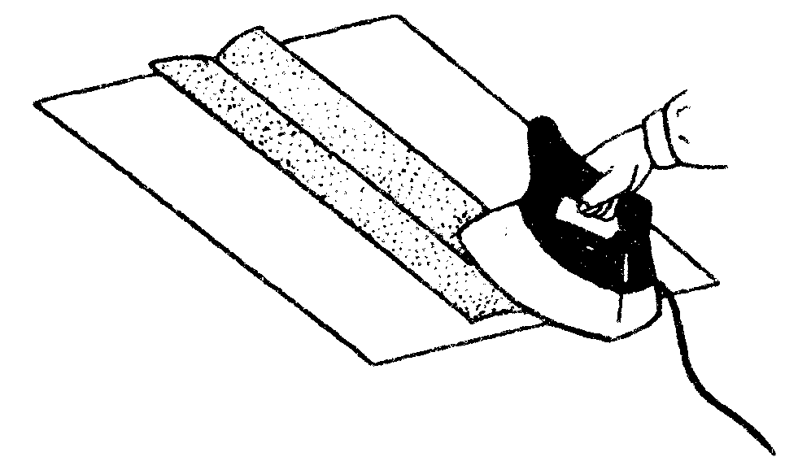

7. Как называются растения, которые человек выращивает для удовлетворения своих потребностей?

А) Культурными

Б) Злаковыми

В) Корнеплодными

Г) Садовыми

**Часть В**

8. Соотнеси понятия

|  |  |
| --- | --- |
| 1. Сметывание | А) временное закрепление подогнутого края |
| 2.Стачивание | Б) временное соединение деталей |
| 3.Заметывание | В) постоянное соединение деталей |

9. Какие роботы предназначены для автоматизации всевозможных технологических операций (например сварка, штамповка, металлообработка, сборка готовых изделий и т.д.)

А) Строительные

Б) Транспортные

В) Сельскохозяйственные

Г) Промышленные

10. Кто такой дизайнер интерьера?

А) специалист по созданию новых условий среды для улучшения жизни человека

Б) специалист по кулинарии, который занимается изготовлением разных блюд, в том числе и авторских

В) мастер швейного цеха

Г) специалист по ручной обработке металлов, в том числе сборка и разборка машин и оборудования

11. Найди ошибку в правилах техники безопасности при изучении модуля «Компьютерная графика, черчение»

А) При выполнении работы следите за осанкой: сидите прямо, не горбитесь, голову и плечи держите ровно, не прислоняйтесь грудью к столу.

Б) При использовании колющих и режущих инструментов берите их только за ручки, не направляйте заостренной поверхностью на себя или на окружающих.

В) Располагайте инструменты так как удобно, главное, чтобы все было под рукой

Г) Во время выполнения работ не разбрасывайте инструменты

12. В каких случаях на чертеже применяют масштаб?

А) Когда деталь или изделие имеют малые размеры

Б) Когда деталь или изделие имеют большие размеры

В) Когда деталь или изделие имеют слишком малые или слишком большие размер

13. Что необходимо для выполнения чертежа?

А) Линейка, циркуль, угольник 60Х30Х90, угольник 45Х45Х90, ластик, карандаши

Б) Циркуль, угольник 60Х30Х90, карандаши

В) Линейка и карандаш

14. Какое из правил не относится к технике безопасности при выполнении с/х работ?

А) Во время практической работы не отвлекаться на посторонние дела и разговоры.

Б) Работу начинать по разрешению учителя.

В) Соблюдать осторожность при работе с инвентарём, чтобы не задеть товарища.

Г) Во время работы можно отвлекаться и общаться с товарищем

Д) По окончании работы инвентарь и спецодежду почистить и положить на место

15. На картинке изображён древний вид творчества. Запиши его название_________________________

Как называется узор, использованный в этой технике____________________

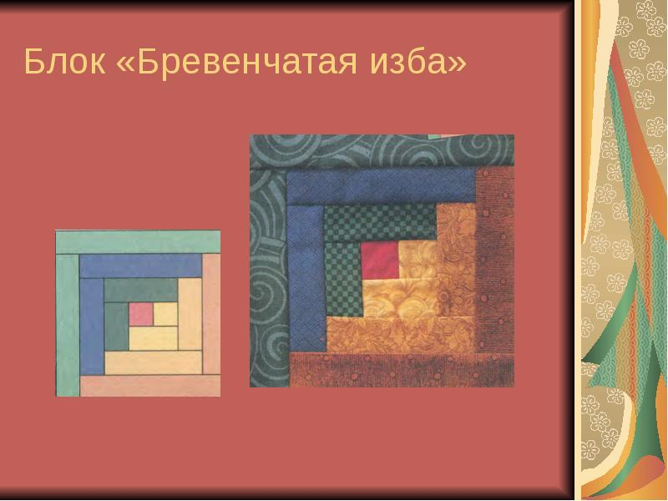

**Часть С**

16. Установите соответствие между формой нарезки и его названием.

|  |  |  |  |  |  |
| --- | --- | --- | --- | --- | --- |
| 1.https://resh.edu.ru/uploads/lesson_extract/7577/20200113174531/OEBPS/objects/t_tech_5_25_2/5d91b089916c298818813a26.jpg | 2.https://resh.edu.ru/uploads/lesson_extract/7577/20200113174531/OEBPS/objects/t_tech_5_25_2/5d91b089916c298818813a28.jpg | 3. https://resh.edu.ru/uploads/lesson_extract/7577/20200113174531/OEBPS/objects/t_tech_5_25_2/5d91b089916c298818813a27.jpg | 4.https://resh.edu.ru/uploads/lesson_extract/7577/20200113174531/OEBPS/objects/t_tech_5_25_2/5d91b089916c298818813a24.jpg | 5.https://resh.edu.ru/uploads/lesson_extract/7577/20200113174531/OEBPS/objects/t_tech_5_25_2/5d91b089916c298818813a23.jpg | 6.https://resh.edu.ru/uploads/lesson_extract/7577/20200113174531/OEBPS/objects/t_tech_5_25_2/5d91b089916c298818813a25.jpg |
| А) Брусочки | Б) Кольца | В) Соломка | Г) Кружочки | Д) Кубики | Д) Ломтики |

17. Расставьте правильную последовательность изготовления салфетки из ткани.

А) Выполнить влажно-тепловую обработку

Б) раскроить ткань

В) разложить выкройку салфетки на ткани

Г) Обработать срезы салфетки

Д) подготовить ткань к раскрою

18. Перечисли отрасли животноводства.

19. Распределите примеры машин по группам.

| Технологические машины | Транспортные машины | Транспортирующие машины |
| --- | --- | --- |
|  |  |  |

Примеры: Конвейер, деревообрабатывающий станок, локомотив, самолёт, фрезерный станок, автомобиль, токарный станок, подъёмный кран, эскалатор,

20. Запиши название блюда, которое может входить в меню завтрака (0,5 балла) **Ответ:** ______________________

Перечислите продукты, которые Вам потребуются для приготовления этого блюда. (0,5 балл)

**Ответ:** ____________________

Перечислите оборудование и приспособления, которые Вам необходимы. (0,5 балл) **Ответ:** _________________________________________________

Опишите технологию приготовления этого блюда. (1,5 балла)